Fecha: 11 de julio de 2014

Boletín de prensa Nº 1077

ALCALDÍA ENTREGARÁ 19 VIVIENDAS EN ZONA RURAL

Este sábado 12 de julio, a las 10:00 de la mañana, la Alcaldía Municipal a través del INVIPASTO llevará a cabo la entrega de 19 viviendas del proyecto que corresponde a las 110 soluciones que fueron aprobadas por el Banco Agrario y el Municipio en la convocatoria de 2012, informó el director del INVIPASTO Mario Enríquez Chenas. La obra que beneficia a poblaciones vulnerables tiene un costo de $1.880 millones de pesos.

“Los beneficiarios fueron seleccionados de acuerdo a los criterios del Banco Agrario, luego de una convocatoria pública donde participó la comunidad. Las viviendas están ubicadas en cuatro corregimientos: El Encano, Mocondino, Santa Bárbara y El Socorro”, indicó el funcionario.

El evento de entrega se realizará en la Institución Educativa Municipal del corregimiento y contará con la presencia del Alcalde Harold Guerrero López, representantes del Banco Agrario, la gerencia integral de la Fundación Horizonte Social operadores del proyecto y delegados de la Gobernación de Nariño. se invita a la comunidad a participar de este importante evento.

Contacto: Director INVIPASTO, Mario Enríquez Chenas. Celular: 3122572339

INAUGURAN PUNTO VIVE DIGITAL EN FONDO MIXTO DE CULTURA

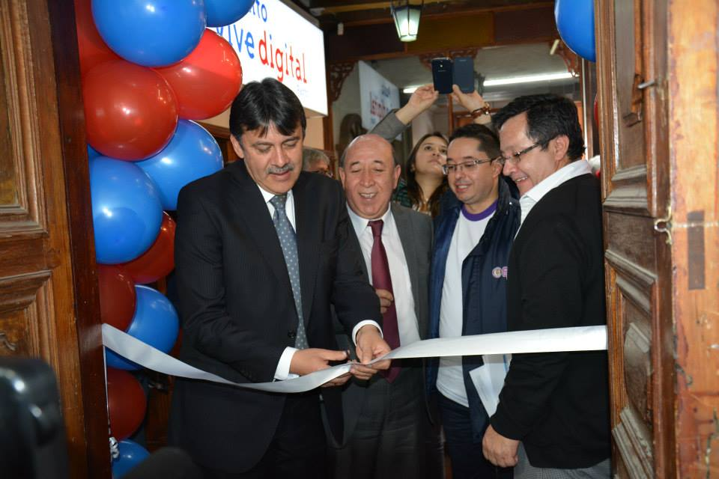

Con presencia del director de Estándares de Arquitectura del Ministerio de las Tecnologías de la Información y las Comunicaciones, TIC, Jorge Bejarano Lobo, el alcalde de Pasto, Harold Guerrero López, el director del Fondo Mixto de Cultura, Juan Carlos Santacruz y el Gobernador (e) Jaime Rodríguez, se inauguró el cuarto Punto Vive Digital en el Fondo Mixto de Cultura, una iniciativa que contribuye en la reducción de la pobreza, permite la generación de empleo además de disminuir la brecha digital en el municipio, el departamento y el país.

El Alcalde, Harold Guerrero López, agradeció al Gobierno Nacional por el aporte significativo que ha realizado al Municipio en materia de tecnología. “El Ministerio de las TIC ha hecho una inversión importante que supera los $ 22 mil millones de pesos en proyectos como dirección de conectividad que abarca la instalación de 5 Punto Vive Digital, 2 Puntos Vive Digital Plus e internet para los habitantes de la zona rural con la instalación de 51 kioscos. Por otra parte, ha entregado cinco mil computadores para educar que beneficia a los estudiantes de las instituciones educativas del municipio de Pasto”.

Así mismo, el mandatario local realizó un reconocimiento al compromiso de las entidades que se han vinculado con los proyectos de tecnología en la ciudad como Parquesoft Pasto, con quienes se adelanta los proyectos de Gobierno en Línea que busca el fortalecimiento de la cadena de trámites y servicios, así como el ViveLab, un laboratorio de desarrollo de aplicaciones, manejo de medios audiovisuales y sonido digital y el Centro de Emprendimiento Digital.

Por su parte, el director de Estándares de Arquitectura del Ministerio de las Tecnologías de la Información y las Comunicaciones, TIC, Jorge Bejarano Lobo, aseguró que Pasto cuenta con uno de los mejores Puntos Vive Digital del país e invitó a la comunidad a aprovechar este espacio que permite acceder a internet a bajo costo, servicios de Gobierno en Línea, salas de entretenimiento, capacitaciones gratuitas en temas de computación y espacios para que las personas emprendedoras fortalezcan sus negocios con base en las TIC.

Para el cierre de la jornada, se enlazaron a través de video conferencia varias ciudades del país que cuentan con los Puntos Vive Digital para que los beneficiados socialicen sus experiencias con el Ministro de las TIC, Diego Molano Vega, la Viceministra, María Camila Hoyos Turbay y los delegados que se encontraban en Pasto.

Contacto: Subsecretario de Sistemas de Información, Mario Landázuri Santamaría. Celular: 3017891133

PARQUE SANTA MÓNICA SERÁ REMODELADO

En una reunión a la que asistieron líderes, habitantes y funcionarios de la Secretaría de Infraestructura de la Alcaldía de Pasto, se llevó a cabo la socialización del proyecto de mejoramiento del parque barrio Santa Mónica de la comuna 3. El secretario de la dependencia Jhon Fredy Burbano Pantoja, informó que se invertirán $329 millones de pesos en la iniciativa que será ejecutada por el consorcio Santa Mónica.
El proceso contempla la intervención total del parque donde se construirá una nueva cancha, en una segunda cancha, se aplicará concreto para hacer más gruesa la capa, se adecuarán los senderos peatonales, se realizará el mejoramiento de zonas verdes, instalación de juegos infantiles, así como un gimnasios al aire libre.

La presidenta de la Junta de Acción Comunal del barrio Santa Mónica Lida González Villareal, solicitó que la mano de obra no calificada se contrate con habitantes de la zona e invitó a los residentes a convertirse en veedores del proceso. “Esperamos que nos garanticen unos juegos apropiados y espacios acordes a las necesidades de los ciudadanos del sector”.

Contacto: Secretario de Infraestructura, Jhon Fredy Burbano Pantoja. Celular: 3166901835

PRIMERA ASAMBLEA PRESUPUESTO PARTICIPATIVO CON REPRESENTANTES DE LA COMUNIDAD

La Alcaldía de Pasto a través de la Secretaría de Desarrollo Comunitario invita a los representantes de JAC, ASOJAC, JAL, autoridades indígenas, integrantes de la Mesa Local de Participación, veedores ciudadanos, vocales de control, Consejo Ciudadano de Mujeres, Consejo Municipal de Jóvenes y población en general, a la primera Asamblea de Presupuesto Participativo para dar inicio a la segunda etapa de la Nueva Metodología de Presupuesto Participativo.

La secretaria de la dependencia Patricia Narváez Moreno informó que la actividad se realizará el sábado 19 de julio a las 8:00 de la mañana en el auditorio de la Institución Educativa Municipal ITSIM. “Es de vital importancia contar con su participación debido a que durante la asamblea se conocerá la inversión municipal de 2015 para Pasto y con ello decidir en el desarrollo local teniendo como base la oferta institucional real”, precisó la funcionaria.

Contacto: Secretaria de Desarrollo Comunitario, Patricia Narváez Moreno. Celular: 3014068285

PREOCUPANTE SITUACIÓN DE INSEGURIDAD EN EL CORREGIMIENTO DE GUALMATAN
Identificar, diagnosticar y brindar alternativas de solución a la problemática que afecta la seguridad y la convivencia ciudadana en las seis veredas del corregimiento de Gualmatán, fue el objetivo de la mesa de percepción que se cumplió en esta zona rural de Pasto.
Carol Huertas Estrada secretaria de Gobierno (e) de la Alcaldía de Pasto, aseguró que es preocupante la situación de inseguridad, alcoholismo, drogadicción y conformación de pandillas en esa zona por la cual este 27 de julio habrá una atención especial con la jornada de Convivencia y Acceso a la Justicia.
Indicó la funcionaria que de acuerdo a las versiones entregadas por la misma comunidad, el robo de ganado, de cultivos y atracos en las vías, son entre otros, los graves problemas que están enfrentando las más de dos mil familias que habitan ese corregimiento.
Sin embargo llamó la atención también de las autoridades de policía para que junto con la comunidad se adopten medidas especiales que permitan prevenir que los niños, niñas y jóvenes caigan en manos de la delincuencia común y organizada.
Contacto: Secretaria de Gobierno (e), Carol Huertas Estrada. Celular: 3043818912

01 DE AGOSTO, JORNADA DE ATENCIÓN A VÍCTIMAS DEL CONFLICTO ARMADO

El programa de Atención a Víctimas del Conflicto Armado del Municipio de Pasto, ubicado en la carrera 26 Nº 2-12 barrio Capusigra, llevará a cabo una jornada de atención en educación, el viernes 01 de agosto desde las 8:00 de la mañana hasta las 4:00 de la tarde.

La directora del Programa de Atención a Víctimas del Conflicto Armado de la Secretaría de Gobierno de Pasto, Katherine Zamudio, manifestó que la actividad se desarrolla dentro de las acciones en beneficio de esta población, con el fin de aportar al proceso de reparación integral y la reconstrucción de proyectos de vida.

La funcionaria informó que la oferta para la jornada es: Secretaría de Educación con su oferta de educación formal y educación por ciclos, SENA con cursos básicos, técnicos y tecnológicos, ICETEX con créditos educativos, universidades con su respectiva oferta de programas, Instituto Colombiano de Bienestar Familiar ICBF, con su oferta en hogares comunitarios modalidad Fami y tradicional, Unidad de Atención y Reparación Integral a Víctimas, Bienestar social con su oferta en jóvenes en acción, Pasto Deportes con cursos deportivos y los programas socio productivos de la Secretaría de Desarrollo Económico, entre otras instituciones que aportan al tema de educación.

Contacto: Directora Programa Atención a Víctimas, Katherine Zamudio. Celular: 3017651568

Pasto Transformación Productiva

María Paula Chavarriaga Rosero

Jefe Oficina de Comunicación Social
Alcaldía de Pasto

